EVC01-MB40W0-16-ZD电梯楼层控制器使用说明书
- 技术参数

电源供应 | 12V DC
电流消耗 | 1000mA
使用卡片类型 | Mifare卡(MEVC)
读卡距离 | 10~20mm
输入 | 无
输出 | 16组常闭触点，直达模式还有另外16组常开触点
外围尺寸
环 境 | 工作温度：-20～70℃  储存温度：摄氏-30～105℃  湿 度：相对湿度5%～95%

- 接线图
总体接线方法如下图所示：
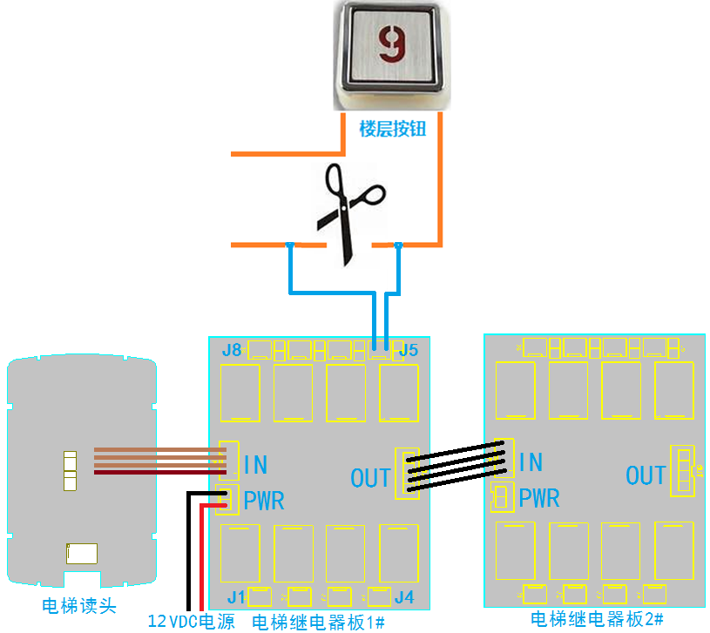

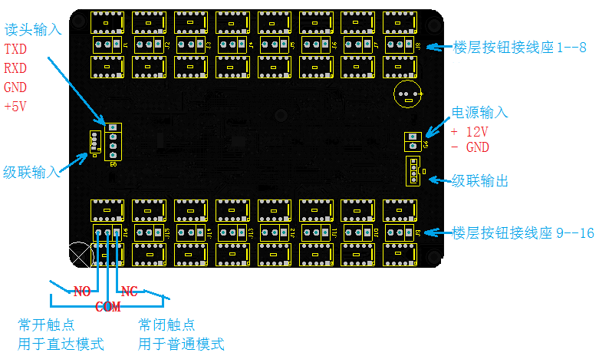
注意：
- 电梯读头和电梯继电器板用4根线连接起来；
- 继电器板可以控制16个楼层，最多支持64个楼层；
- 级联输出电压为12V，连接到一块继电器板上即可，其他的板子和读头不需要另外接电源。
- 如果需要支持直达, 驱动板每个楼层要用到2个继电器进行控制。如果不需要支持直达, 每个楼层只需要1个继电器控制。

- 使用说明
工作模式说明
根据刷卡后是否还需要按按钮才能到达指定楼层，分为普通模式和直达模式：
- 普通模式：刷卡后，指定楼层按钮有效，手工按动按钮后到达指定楼层；
- 直达模式：刷卡后，如果只有一个楼层有效（例如宾客卡），则不需要按动按钮就可以直接到达指定楼层；而如果多个楼层有效（例如总卡、楼栋卡等），则跟普通模式一样要手工按一下楼层按钮；
注意：普通模式和直达模式是不需要设置的，要在订货时指定用哪种模式（直达模式需要增加一倍的继电器，成本比较高）。

另外，无论普通模式还是指定模式，又可以细分为以下3种模式：
- 无控制：就跟没有安装电梯楼层控制器一样，可以随时按动任何楼层按钮；
- 只有楼层控制：刷卡后可以到达指定楼层，没有时间控制。
- 楼层+时间控制：刷卡后，如果时间有效，则可以到达指定楼层。(包含宾客卡、楼层卡、楼栋卡、楼栋卡都可以设置有效期)

典型应用
普通模式
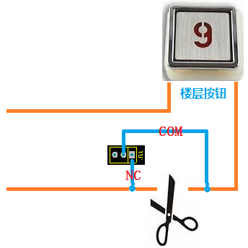

当使用普通模式时，只需要把原来的楼层按钮2根接线中的一根剪断，然后连接到楼层控制器的COM和NC端子上就可以了。
平时，NC和COM脚是断开的，楼层按钮无效。如果刷卡有效，则NC跟COM接通，可以按下楼层按钮到达指定楼层。
一般每个电梯楼层按钮上接了4条线，其中2条控制灯的，不用管它，我们要找出控制开关的2条线，一般按钮上面都有标示的。例如一款电梯里面的按钮接线是下面这样的。当然每部电梯可能有所不同。
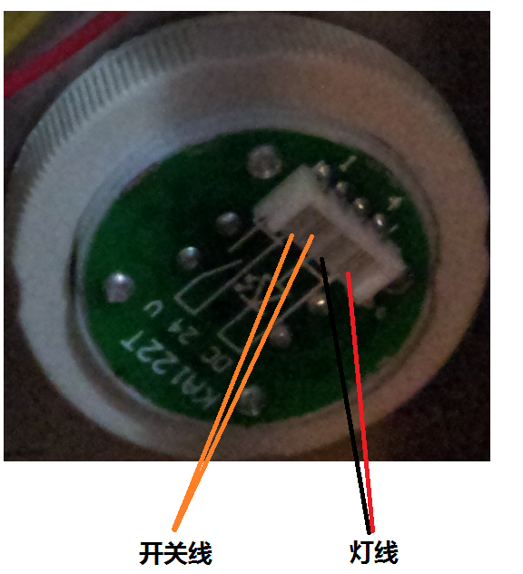

直达模式
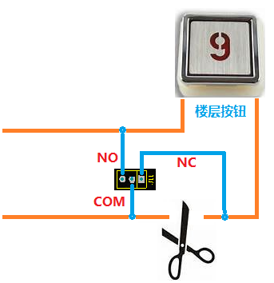
直达模式相对于普通模式，每个楼层按钮要多接一条线。把没有剪断的那条线连接到楼层控制器的NO端点即可。
平常，NC和NO与COM端都是断开的，楼层按钮无效。刷卡有效时，如果只有一个楼层有效（例如宾客卡），则NO与COM闭合一下，就相当于帮客人按了一下楼层按钮，这时电梯就会直接运行到指定楼层；而如果有多个楼层有效（例如楼层卡），则这些楼层的NC和COM都会接通，允许客人按下其中任何楼层按钮，到达指定楼层。也就是说，如果卡片里有多个楼层有效，则不启动直达模式。
使用方法
- 梯控在安装时可以设置最多5个公共楼层, 刷任意宾客卡和楼层卡时, 除了卡片对应的楼层会开启, 梯控安装时设置的公共楼层也会开启。
- 宾客卡: 宾客卡可以设置最多5个公共楼层。需要区分开<宾客卡中的公共楼层>和<梯控安装时设置的公共楼层>, 这两者可以共同使用或单独使用某一种。因此刷一张宾客卡时, 最多可以开启14个楼层: 梯控自身的5个公共楼层 + 宾客卡中的5个公共楼层 + 宾客卡中4个房间对应的楼层。
- 楼层卡: 楼层卡中可以设置10个可到达楼层, 因此刷一张楼层卡时, 最多可以开启15个楼层: 梯控自身的5个公共楼层 + 楼层卡中设置的10个可到达楼层
- 楼栋卡、总卡: 刷卡时会开启所有楼层。
- 如果支持直达模式, 刷的宾客卡或楼层卡只会开启1个楼层时, 可以直达(不用按按键)。如果刷的宾客卡或楼层卡会开启多个楼层(比如有设置公共楼层), 刷卡后需要按按键来到达指定楼层。)
备注：4种卡可以开启相应楼层: 宾客卡、楼层卡、楼栋卡、总卡, 4种卡都可以设置有效期。

工作模式设置
电梯楼层控制器三种工作模式：无控制、只有楼层控制、楼层+时间控制。下面分别介绍其设置方法。

- 无控制
模式说明：楼层按钮全部有效，相当于不受楼层控制器的控制；
设置方法如下：
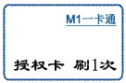 → →
也就是刷3次授权卡，最后一次会“滴滴---”一长声提示。
- 只有楼层控制
模式说明：对于各种卡片，只启用楼层控制，没有时间控制。卡片的楼层有效，才可以到达指定的楼层或者按下指定楼层的按钮。
设置方法如下：
→ 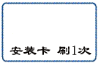 → 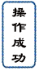
特别注意：
- 如果刷1楼的任意安装卡，则楼层控制器的第1个继电器就对应1楼，后面的继电器对应的楼层依次递增（第2个继电器对应2层，第3个继电器对应3层，往上递增）；
- 重点：（例如一栋酒店从2楼开始控制，如果2楼的楼层按钮接在J1继电器上，3楼接在J2继电器，那么就应该做2楼的任意房间安装卡去设置梯控,把J1继电器设置为2楼，J2就会自动识别为3楼，J3自动设备为4楼。如此类推）
- 不需要控制的楼层，就不要改动原来的相应楼层按钮的接线；例如1楼的楼层按钮接线就不要改，任何人随时都可以到1层。
- 假设一个楼栋有13层，15层，把14层跳过了，然而楼层控制器是不能跳过的，只能把14层的继电器空出来不接。
- 如果设置为楼栋大门（用楼栋大门安装卡），则本楼栋的所有开门卡能启用所有的楼层；
- 如果设置为酒店大门（用酒店大门安装卡），则本酒店的所有开门卡能启用所有楼层；
- 安装卡在门锁管理软件里的房间信息页面制作。（下图）
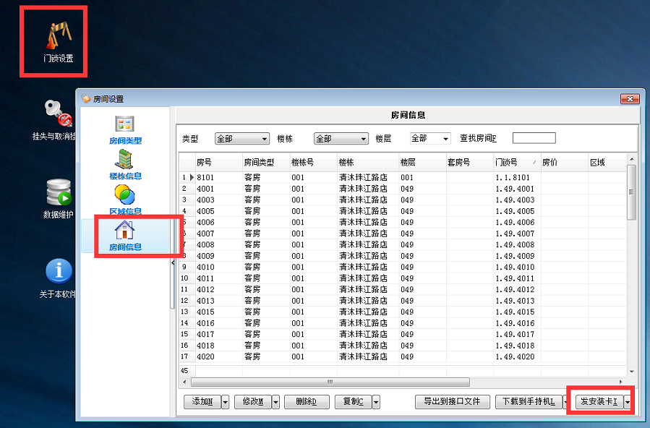

- 楼层+时间控制
模式说明：对于各种卡片，会检查其楼层是否有效，并检查卡片是否在有效期内。
设置方法：先按前述方法启动楼层控制，然后再按如下操作启动时间控制。
→ 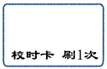→

注意：
- 设置方法简单总结一下，就是：刷3次授权卡就清除房号和时间控制，然后刷安装卡可以启动楼层控制，刷校时卡可以启动时间控制。注意刷安装卡和校时卡都需要先刷授权卡引导。
- 如果不需要时间控制器，也可以刷校时卡校正时钟（不要用授权卡引导即可）；
- 公共楼层设置
→ 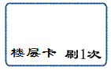→
设置成功后，该楼层卡里的楼层，就作为公共楼层（最多5个公共楼层）；而该楼层卡里的时间段，则作为公共楼层的开放时间段（最多3个时间段）。
假设3楼和5楼是公共楼层，则刷12楼的宾客卡后，就可以到3楼、5楼、12楼。
而如果有些公共楼层不需要控制，则就不要改动原来楼层按钮的接线就可以了（也就不需要刷楼层卡进行公共楼层设置了）。
- 电梯时间段设置
目前电梯时间段主要用来限制宾客卡只能在指定的时间段启用电梯，前提是要先开启楼层控制（见前述章节）。电梯时间段只用于一些特定的场合，一般不需要设置。
→ 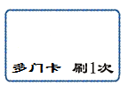→
设置成功后，多门卡里的时间段，就作为电梯时间段，宾客卡等只能再指定的时间段内启用电梯。
- 开门记录
开门记录可以用S70卡或者液晶手持机读取，操作方法与酒店门锁一样。

电梯楼层控制器使用说明书

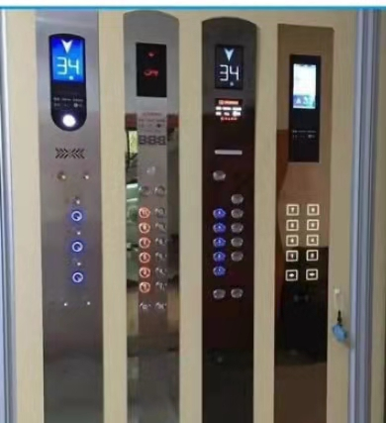

2021

产品图片
